## Sistemas de Informação

**Daniel Makoski**

DESENVOLVIMENTO COM REACT

Três de Maio

2024

Relatório de aula pratica – Desenvolvimento com React

]Trabalho apresentado à Universidade UNOPAR, como requisito parcial para a obtenção de média semestral nas disciplinas norteadoras do semestre letivo.

**Unidade: U3 _HOOKS, CONTEXT API E REDUX**

**INTRODUÇÃO**

Neste trabalho, desenvolveremos um componente simples em React chamado Counter, que permite ao usuário incrementar e decrementar um valor. Utilizaremos as bibliotecas Jest e React Testing Library para escrever testes automatizados, assegurando que o componente funcione conforme o esperado. A atividade destaca a importância da validação de funcionalidades e da qualidade do software por meio de testes. O projeto proporcionará uma compreensão prática do gerenciamento de estado em React e das melhores práticas de desenvolvimento.

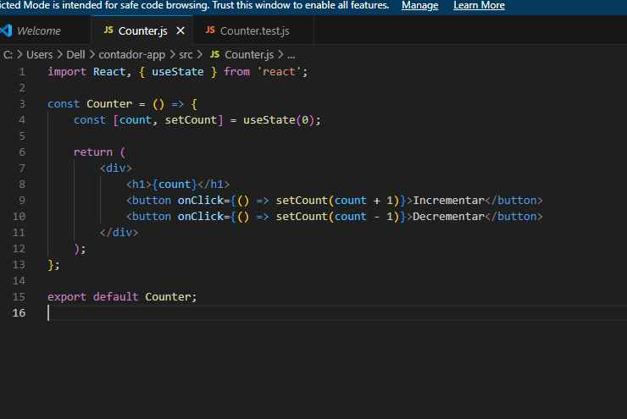

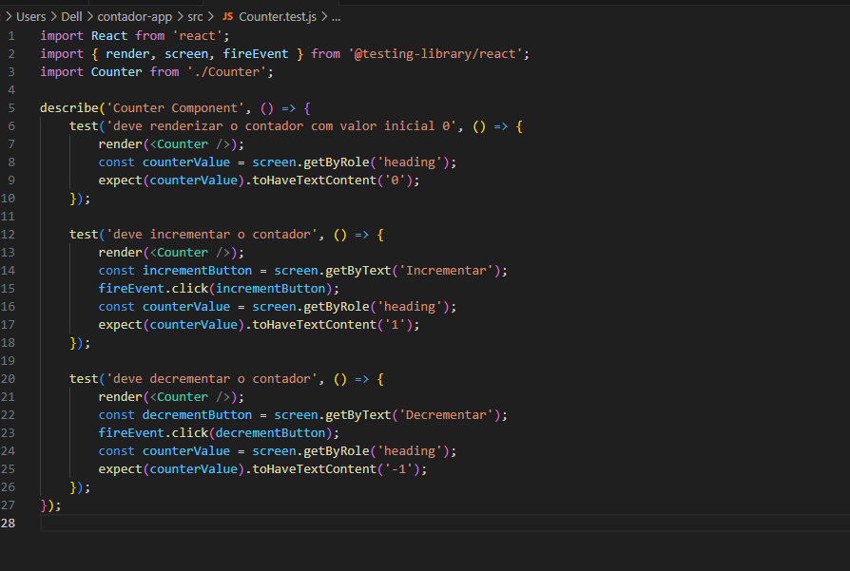

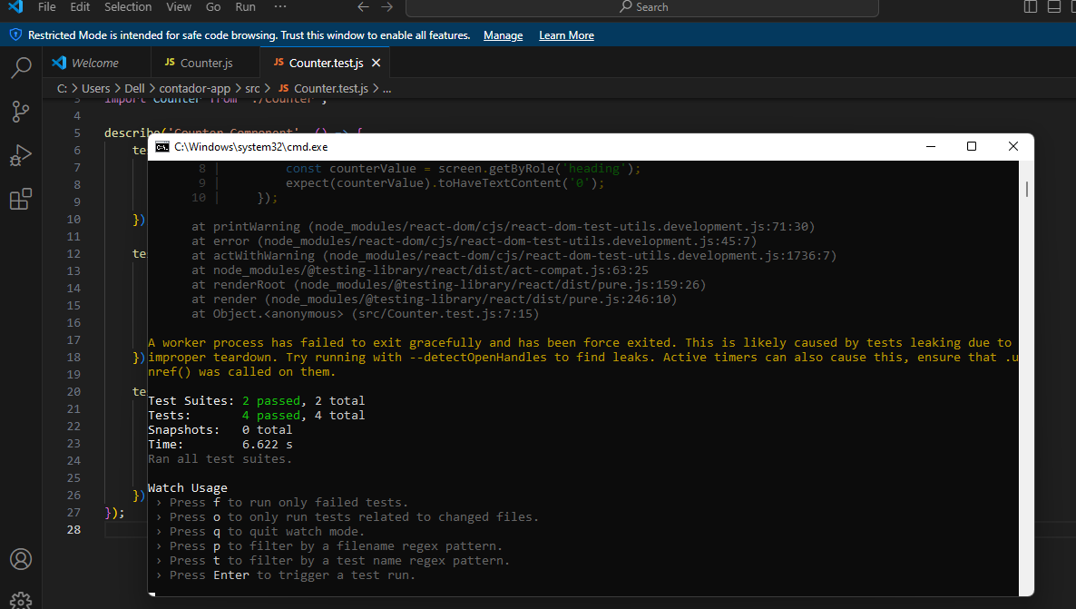

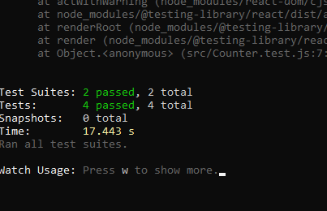

**CONCLUSÃO**

Neste projeto, criamos um componente React chamado Counter, que permite a interação do usuário por meio da funcionalidade de incrementar e decrementar um valor. Implementamos testes automatizados utilizando Jest e React Testing Library, garantindo que o componente funcione corretamente e forneça feedback adequado. Através dessa experiência, reforçamos a importância dos testes na validação de funcionalidades e na manutenção da qualidade do software. Além disso, aprimoramos nosso entendimento sobre o gerenciamento de estado em aplicações React. O projeto exemplifica boas práticas de desenvolvimento, como modularização e documentação. Com isso, estamos melhor preparados para enfrentar desafios em projetos futuros.

**REFERÊNCIAS BIBLIOGRÁFICAS**

FREECODECAMP. Como testar componentes do React: o guia completo. freeCodeCamp, [s.d.]. Disponível em: https://www.freecodecamp.org/portuguese/news/como-testar-componentes-do-react-o-guia-completo/. Acesso em: 25 jun. 2024.